ALPINE otevírá svůj první showroom v české republice
20/06/2022

značka alpine v praze

Alpine oznamuje otevření svého prvního prodejního místa v České republice. Své brány otevře na konci června 2022. Po Maďarsku a Slovinsku je vstup do Česká republiky plně v souladu se strategií silné mezinárodní expanze značky Alpine. Cílem strategie pronikání na nové trhy a rozšiřování evropské dealerské sítě je podpořit rozvoj prodeje značky Alpine.

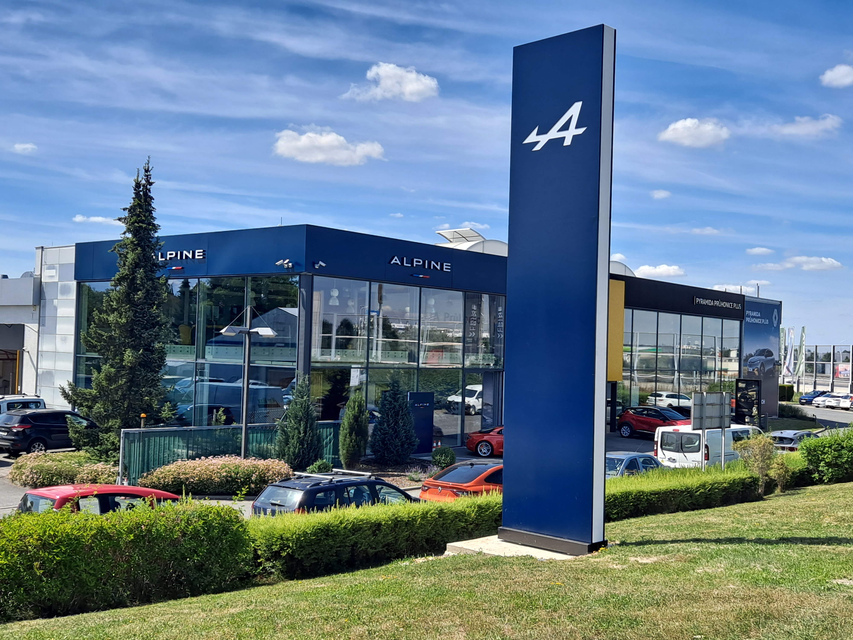

První centrum Alpine, které bude v Praze, bude provozovat jeden z největších prodejců vozů Renault a Dacia, společnost Pyramida Průhonice. Showroom o rozloze 180 m2 se nachází na jedné z nejoblíbenějších nákupních ulic ve městě, v nákupní zóně Průhonice. V showroomu budou použity nejnovější prvky vizuální identity značky a zákazníkům bude nabízen 100% zážitek « Alpine ».

« Jsme nadšení, že máme možnost uvést značku Alpine na český trh.
Značka Alpine v sobě spojuje tradici, specializovanou „zakázkovou“ výrobu, zkušenosti na poli výzkumu a vývoje a popularitu Formule 1.
Legendární model Alpine A110 si získal srdce nejen fanoušků motoristického sportu svojí mrštností, rychlostí a zejména pak jedinečným řidičským zážitkem za volantem.
Modelová řada Alpine se bude postupně rozvíjet a doplňovat a zasáhne i do dalších segmentů.
Otevření Alpine centra v České republice je součástí expanze značky v Evropě s cílem propagovat jedinečný sportovní styl života, který je založen na tradičním DNA značky Alpine a současně i na posledních inovacích skupiny Renault », řekl Zdeněk Grunt, generální ředitel společnosti Renault Česká republika.

alpine PLNÁ AMBICÍ PRO ČESKÝ TRH

Společnost Alpine, která se důsledně zaměřuje na svůj mezinárodní rozvoj a postupně zvyšuje počet svých prodejních míst, se rozhodla otevřít nový trh v České republice. Ambicí značky je, aby po tomto prvním centru následovala v příštích letech další, a to i v rámci země.

ALPINE NA ŠPICI INOVACÍ
Exkluzivní sportovní vozy

Po úspěšném roce 2021 s velmi silným nárůstem objemu prodeje (+74 %, 2 659 prodaných kusů) pokračuje Alpine ve svém mezinárodním rozvoji v rámci Renaulution a otevírá svůj ambiciózní strategický plán otevřením nového teritoria v České republice.

Alpine je ztělesněním francouzské automobilové excelence a má za sebou slavné dědictví v oblasti motorsportu, v němž v průběhu své historie dosáhla pozoruhodných vítězství a v němž pokračuje i dnes prostřednictvím Formule 1, mistrovství světa ve vytrvalostních závodech a mnoha dalších sportovních disciplín, v nichž se angažuje. Alpine se vyznačuje také svým výrobním závodem v Dieppe (Francie), kde vysoce kvalifikovaní odborníci vyrábějí model A110. Značka Alpine disponuje všemi interními zdroji potřebnými pro rozvoj značky (design, inženýrství, podpůrné funkce atd.), které jsou podporovány skupinou Renault a Aliancí, aby bylo možné využívat sdílené technologie a synergie.

GARÁŽ ALPINE
100 % elektrická

Cíle rozvoje značky Alpine jsou podpořeny ambiciózním produktovým plánem. Do roku 2026 chce značka přejít od jednoho modelu se spalovacím motorem ke třem 100% elektrickým modelům, které budou i nadále poskytovat potěšení z jízdy. Nová organizace, posílení synergií se skupinou Renault a Aliancí a spolupráce s vybranými partnery budou zásadní pro podporu tohoto produktového plánu, který se skládá z :

- 100% elektrický sportovní kompaktní vůz (segment B) založený na platformě Alliance CMF-B EV,
- 100% elektrický crossover GT (segment C) založený na platformě CMF-EV Alliance,
- 100% elektrický nástupce modelu A110 vyvinutá ve spolupráci s Lotusem.

Alpine chce být v čele inovací Skupiny Renault, ať už v oblasti technologií nebo zákaznických zkušeností. Nová generace produktů Alpine bude založena na nejnovějších platformách skupiny a bude využívat technologie a odborné znalosti ze světa F1: efektivní řízení spotřeby energie, řízení hmotnosti, aerodynamiku, bezpečnostní systémy a řešení konektivity odvozená z F1 v oblasti analýzy a zpracování dat, která produktům Alpine zajistí významnou konkurenční výhodu.

NOVÁ VÝROBNÍ ŘADA ALPINE A110 : TŘI FOLOZOFIE A STEJNÉ MNOŽSTVÍ EMOCÍ

Alpine A110 vychází ze stejných technických principů, které před 66 lety definoval Jean Rédélé a které se od té doby používají ve všech vozech Alpine, ať už pro silniční provoz, nebo pro soutěže.

Vozy Alpine odvozují své výkony od kompaktních rozměrů a pečlivě dbají na hmotnost, aby dosáhly nejlepšího poměru výkon/hmotnost ve své třídě, nikoli od zběsilé honby za vyšším výkonem. Díky této rovnováze můžeme nabídnout vozidlo s jedinečným zážitkem z jízdy pro řidiče všech úrovní, a to i při každodenní jízdě.

Na začátku roku 2022 představila společnost Alpine novou výrobní řadu A110. Celý sortiment bude možné objednat i v České republice:
• A110
• Nová A110 GT
• Nová A110 S

Každá z těchto tří verzí, z nichž každá je Alpine, má svou vlastní identitu a teritorium. Svým způsobem nabízejí tři odlišné, avšak autenticky „alpské“ zážitky z jízdy. V souladu se zásadami Alpine kterými jsou především lehkost a agilita jsou vozy poháněny čtyřválcovým turbomotorem o objemu 1,8 l, který je spojen se sedmistupňovou automatickou převodovkou Getrag s dvojitou mokrou spojkou.

Alpine A110 je vstupní branou do „alpského“ světa. Kombinace "alpského" podvozku a motoru o výkonu 252 koní poskytuje potěšení z jízdy připomínající Berlinette. Lehký, přesný a živý vůz A110 je agilní a dynamický za všech okolností.

Nová Alpine A110 GT je sportovní kupé řady Grand Touring. Motor o výkonu 300 koní ve spojení s podvozkem "Alpine" představuje ideální spojení výkonu a komfortu. Díky své všestrannosti a vzácné eleganci je A110 GT sportovním vozem pro každodenní cesty i pro cestování na dlouhé vzdálenosti.

Nová Alpine A110 S je na vrcholu nabídky a zaměřuje se na výkon. "Sportovní" podvozek plně využívá potenciál motoru o výkonu 300 koní. V srdci má sportovní charakter, na přání dostává semi-slick pneumatiky a specifickou aerodynamickou sadu vhodnou pro uspokojení řidičů, kteří hledají ostřejší pilotáž zejména na okruhu. A110 S je koncentrátem emocí.

ALPINE a soutěže : závody na nejvyšší úrovni

Alpine F1 Team

V září 2020 skupina Renault oznámila, že značka Alpine, která se zrodila z automobilových závodů, se rozšíří a vstoupí do mistrovství světa Formule 1. Od sezóny 2021 se tým Renault Group F1 stane Alpine F1®Team, který bude vybaven hybridním motorem Renault E-TECH.

Alpine Elf Endurance Team

Po vstupu do Formule 1 Alpine urychluje svůj vzestup na nejvyšší úroveň motoristického sportu a od sezóny 2021 vstupuje do kategorie Hypercar mistrovství světa ve vytrvalostních závodech.
Tým Signatech Alpine, který se účastní vytrvalostních závodů od roku 2013, získal dva evropské tituly, dva tituly mistra světa a tři vítězství ve třídě LMP2 v závodě 24 hodin Le Mans.

HISTORIE ALPINE
Značka založená v r.1955

Společnost Alpine založil v roce 1955 Jean Rédélé, mladý muž s vášní pro závodění. Svou společnost pojmenoval po svém oblíbeném závodišti: Alpy. Když byl v roce 1962 představen první silniční vůz A110, společnost se začala rozvíjet. V této době společnosti Alpine a Renault úzce spolupracovaly a vozy Alpine se prodávaly a servisovaly v prodejnách Renault. Počátkem 70. let se Alpine stala významnou silou ve vrcholných soutěžích rallye. V roce 1971 se Alpine poprvé umístila na prvních třech příčkách na slavné Rallye Monte Carlo a v roce 1973 znovu.

V témže roce se stal vítězem mistrovství světa v rallye. Současně se zvýšil prodej silničních vozů Alpine. Společnost Alpine postavila v roce 1969 v Dieppe speciální továrnu - na stejném místě, kde se dnes vyrábí model A110 - a v roce 1971 zahájila výrobu modelu A310. O dva roky později kupuje společnost Alpine skupina Renault. Nejslavnějšího triumfu v motorsportu dosáhla Alpine v roce 1978, kdy vyhrála závod 24 hodin Le Mans.

V 70. a 80. letech továrna pokračovala ve výrobě inovativních silničních vozů, včetně modelů A310 V6 a GTA. Výroba Alpine byla definitivně ukončena v roce 1995. V roce 2017 značka představila nový model A110, sportovní vůz, který je věrný nadčasovým zásadám Alpine, tedy kompaktnosti, lehkosti, agilitě a radosti z jízdy.

V roce 2021 se společnosti Alpine Cars, Renault Sport Cars a Renault Sport Racing spojily pod vlajkou Alpine a staly se značkou Skupiny Renault pro inovativní, autentické a exkluzivní sportovní vozy.

KONTAKT MEDIA :
Jitka Skaličková, jitka.skalickova@renault.cz, +420 602 275 168

O ZNAČCE ALPINE
Společnost Alpine, kterou v roce 1955 založil Jean Rédélé, se v průběhu let prosadila se svými sportovními vozy francouzského typu. V roce 2018 značka představuje nový model A110, sportovní vůz, který je věrný nadčasovým principům Alpine, tedy kompaktnosti, lehkosti, agilitě a radosti z jízdy. V roce 2021 vzniká obchodní jednotka Alpine. Stane se specializovanou značkou skupiny Renault pro inovativní, autentické a exkluzivní sportovní vozy, která bude těžit z dědictví a know-how historického závodu v Dieppe a z inženýrských zkušeností týmů Alpine Racing a Alpine Cars.

